Krajská správa a údržba silme Vysočiny



Kosovská 1122/16, 586 01 Jihlava

Smlouva o **dílo** na provádění zimní **údržby** silnic v období roku

2022/2023

Níže uvedeného dne, měsíce a roku

Objednatel: Krajská správa a údržba silnic Vysočiny, příspěvková organizace

se sídlem: Kosovská 1122/16, 586 01 Jihlava

zastoupený: Ing. Radovanem Necidem, ředitelem organizace

Bankovní spojení:

Číslo účtu:

IČO: 00090450

Telefon:

E-mail:

Zřizovatel: Kraj Vysočina

(dále jen „Objednatel“) a

AGRO Záblatí a.s. Záblatí č.63 Karel Vrbičky DIČ : CZ60728353

Zhotovitel: se sídlem:

zastoupený: IČO: 60728353

Telefon:

(dále jen ,^Zhotoviteť) uzavírají tuto smlouvu dle § 2586 a násl. zákona č. 89/2012 Sb., občanský zákoník (dále jen „občanský zákoník11), a to v následujícím znění:

ČI. I. Předmět díla

1. Zhotovitel se zavazuje pro objednatele provádět práce spojené se zimní údržbou silnic v podobě plužení vozovek traktorovou radlicí objednavatele a dopravními prostředky zhotovitele.
2. Objednatel se zavazuje za provedené práce zhotoviteli řádně a včas zaplatit, a to na základě řádně vystavené faktury dle čl. IV. této Smlouvy.
3. Zhotovitel je povinen provádět práce specifikované v 51.1 odst. 1 této Smlouvy.

ČI. II. Místo plnění

1. Předmět díla bude zhotovitel provádět na pozemních komunikacích I., II., a III. tříd ve správě Krajské správy a údržby silnic Vysočiny, příspěvkové organizace - cestmistrovství Jihlava.
2. Trasa a konkrétní úsek zimní údržby dle přílohy č. 1 a 2.

ČI. III. Doba plnění

1. Zhotovitel bude provádět práce specifikované v čl. I. v zimním období roku 2022/2023, a to konkrétně od 1.11.2022 do 31.3.2023.
2. Zhotovitel je ztotožněn s tím, že nastoupí na provádění prací na telefonní výzvu dispečera zimní údržby silnic Velké Meziříčí - tel.:
3. Doba výj ezdu mechanizmu zhotovitele na odstranění napadlého, navátého nebo sněhu spadlého ze stromů nesmí být delší než 30 min. od doby zjištění nebo nahlášení závady.
4. Pracovník zhotovitele určený k provádění smluvních výkonu:

Čl. IV. Cena díla a fakturace

1. Cena za smluvené dopravní prostředky a mechanismy je stanovena ve výši 300 Kč/15 minut použití stroje + DPH platné v daném období.
2. Skutečně provedené práce budou objednateli fakturovány vždy následující měsíc po jejich provedení, nejpozději však do 15. dne následujícího měsíce. Zhotovitel bude k fakturám přikládat potvrzený opis denního záznamu o výkonu stroje.
3. Objednatel je povinen uhradit řádně vystavenou fakturu do 15 dnů od data vystavení a to bankovním převodem na účet Zhotovitele. V případě prodlení s úhradou faktury či její části je Objednatel povinen zaplatit Zhotoviteli smluvní pokutu ve výši 0,5% z dlužné částky, a to za každý den prodlení. Tímto není dotčeno právo na náhradu škody.

Čl. V. Závěrečná ustanovení

1. Ustanovení neupravená touto Smlouvou se řídí občanským zákoníkem.
2. Tato Smlouvaje vyhotovena ve dvou stejnopisech, z nichž každá smluvní strana obdrží jedno vyhotovení.
3. Jakékoliv změny této Smlouvy mohou být činěny pouze na základě písemných dodatků, podepsaných oběma smluvními stranami.
4. Objednatel výslovně souhlasí se zveřejněním celého textu této Smlouvy včetně podpisů v informačním systému veřejné správy - Registru smluv.
5. Tato Smlouva nabývá platnosti dnem podpisu poslední smluvní strany a účinnosti dnem uveřejnění v informačním systému veřejné správy - Registru smluv.
6. Smluvní strany se dohodly, že zákonnou povinnost dle § 5 odst. 2 zákona č. 340/2015 Sb., v platném zněm (zákon o registru smluv) splní objednatel.
7. Smluvní strany prohlašují, že souhlasí s obsahem Smlouvy, že byla sepsána na základě jejich pravé a svobodné vůle, vážně a srozumitelně, nikoliv v tísni nebo za nápadně nevýhodných podmínek, a na důkaz toho připojují své vlastnoruční podpisy.
8. Níže podepsaní zástupci smluvních stran prohlašují, že jsou oprávněni jednat a stvrzovat svým podpisem ujednám této Smlouvy.

2 1 11. 2022

Ve Záblatí dne : 27.10.2022 V Jihlavě dne : .r...^.

^ZEoIovíter< Za Objednatel

Karel Vrbick? ředitel Ing. Radovan Necid ředitel organizace

Příloha č. 1

|  |  |  |  |
| --- | --- | --- | --- |
| R503D VB-3 AGRO Záblatí a.s. | | Staničení | Délka |
| 11/602 | Velká Bíteš - Ruda | 28,315-39,395 | 11,0 |
| 111/00210 | Jáchymov spojovací | 0,000-0,215 | 0,2 |
| Hl/3924 | Nové Sady - Holubí Zhoř | 0,000-4,427 | 4,4 |
| ill/3925 | Březka spojovací | 0,000-0,700 | 0,7 |
| III/3926 | Holubí Zhoř- Čikov | 0,000-2,288 | 2,3 |
| I1/392 | Čikov - Tasov | 9,117-12,780 | 3,7 |
| III/3928 | Velká Bíteš - Pucov | 0,000-6,035 | 6,0 |
| III/3929 | Jestřábí spojovací | 0,000- 1,016 | 1,0 |
| II/390 | Osová Bítýška - Lhotka - Tasov | 16,578-24,288 | 7,7 |
| VB - 3 celkem | |  | 37,- |

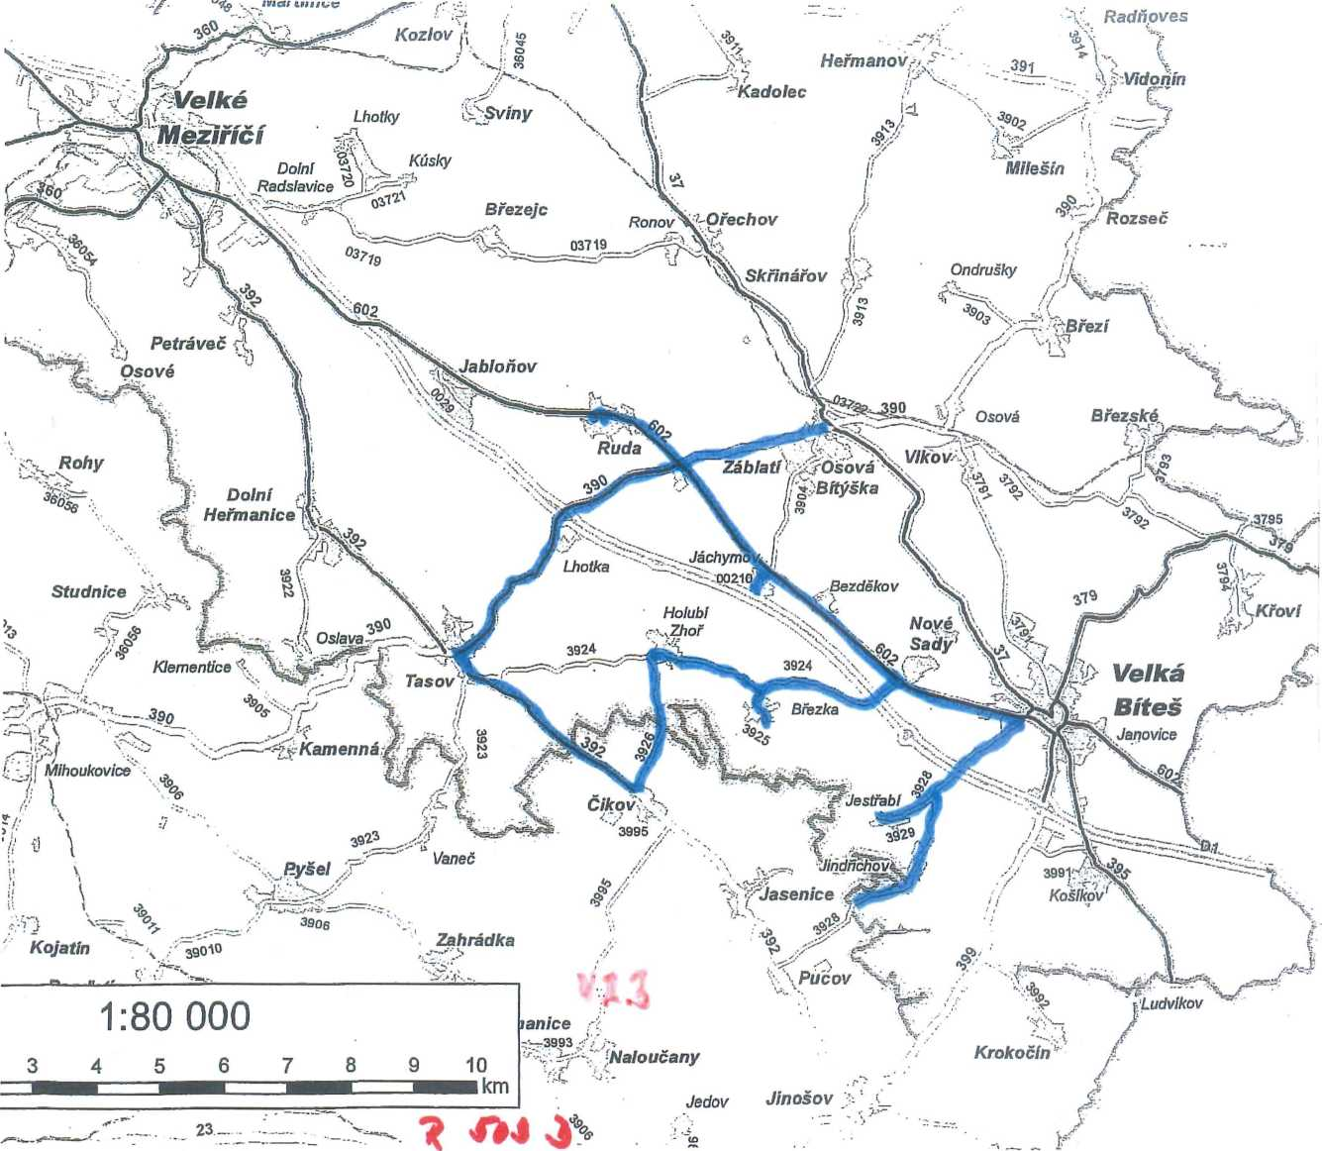

Příloha č.2

***Krajská správa a údržba silme* V**